《曹冲称象》同步练习
一、读一读下列词语
曹冲 官员 大象 石子 下沉
二、比一比，再组词
在（ ）原（ ）形（ ）
再（ ）员（ ）彩（ ）
三、根据课文内容填空
（1）古时候，（ ），曹冲跟着父亲曹操和官员们去看（ ）。
（2）大象（ ），身子像（ ），腿像四（ ）。
四、用下列句子中划横线的词语造句
（1）他叫人照曹冲说的办法去做，果然称出了大象的重量。
______________________________________
（2）曹操高兴地点点头。
______________________________________
五、写出下列词语的反义词
成熟（ ） 真实（ ）
漂亮（ ） 漆黑（ ）
快速（ ） 轻盈（ ）
六、用关联词语填空
既 又 不仅 而且 只要 就
（1）（ ）明天好天气，我们（ ）一定举行比赛。
（2）小花（ ）聪明，（ ）学习很用功，所以成绩一直很好。
（3）你看他写的字（ ）快（ ）好。
七、口语表达
学习完《曹冲称象》的故事，你记住了吗？把这个小故事讲给你的家人和朋友听，让更多人知道曹冲的聪明才智。
________________________________
________________________________
八、看图写话
仔细观察下面这幅画，并写成一个完整的故事。
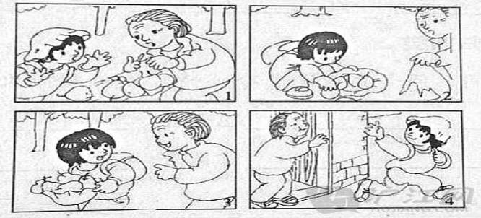

参考答案
一、略。
二、在家、再见、原来、官员、形状、彩色
三、（1）有一天；大象（2）又高又大、堵墙、根柱子
四、略。
五、幼稚、虚假。
丑陋、雪白。
缓慢、沉重。
六、（1）只要……就
（2）不仅……而且
（3）既……又
七、略。
八、略。

